**河日木特村成立暖心服务小分队**

近日，为进一步强化网格体系作用，河日木特村积极组织开展“暖心送温暖、服务进万家”行动，帮助解决空巢老人、伤残老人等特殊群体的急难愁盼问题，全力打通服务群众“最后一米”。

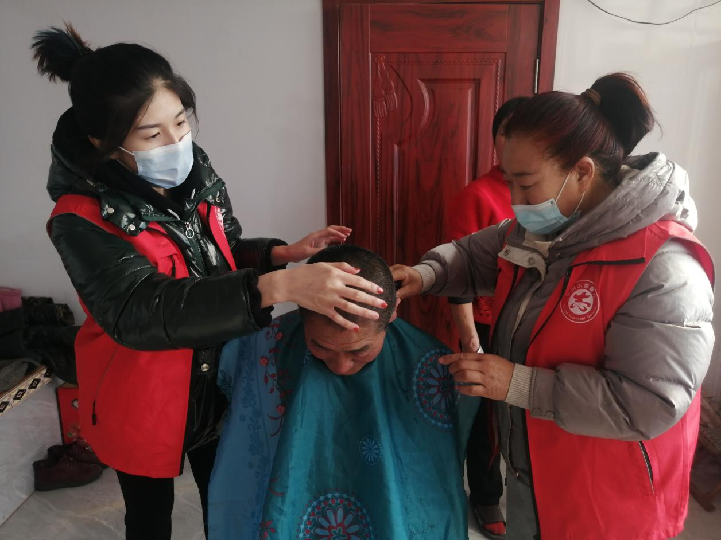

此次工作人员共走访了12户。“大娘，我们来看您来了，您最近身体怎么样？生活中有什么需求可以告诉我们！”“真的谢谢你们，对我们老年人的照顾真的太暖心了。”征集到老年人由于独居不方便出门，需要村委会暖心小分队帮助代买、代办。有10户老年人需要帮助购买生活必需品蔬菜、药品、口罩等。还有2户村民需要帮助代交话费。村委会通过“精准保障+暖心配送”服务模式帮助居民缓解困难。

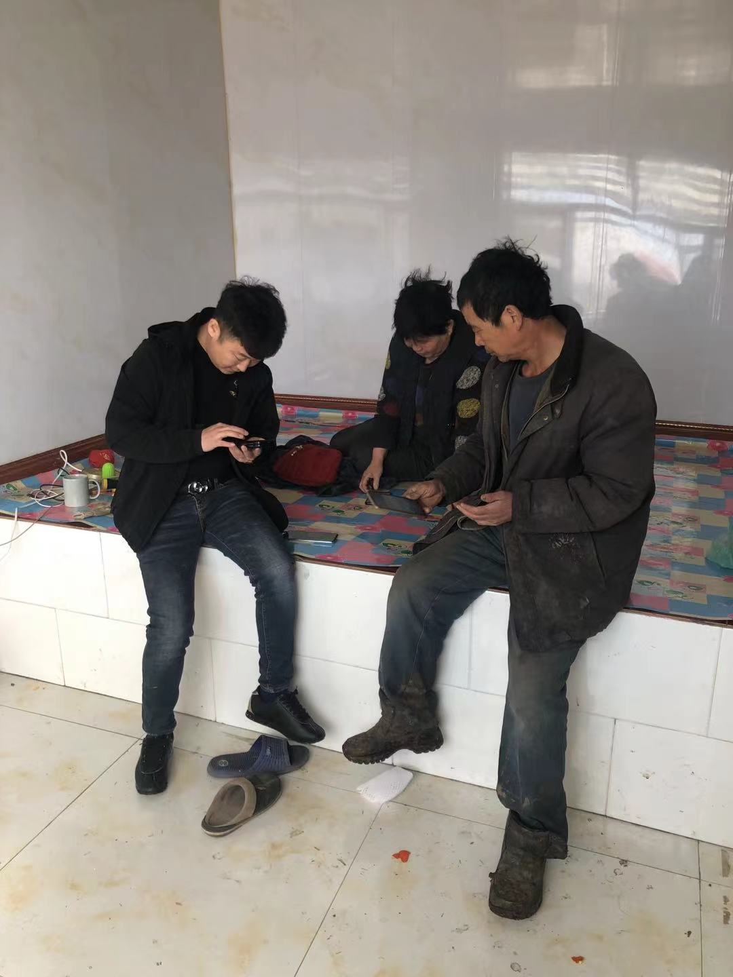

下一步，河日木特村将继续坚持“急居民所急、思居民所需”，充分发挥村内暖心服务小分队的力量，细化服务职责、明确服务重点、健全服务机制，聚焦特殊群体，主动帮助解决困难，常态化开展上门帮扶活动，全力保障人民群众身体健康。